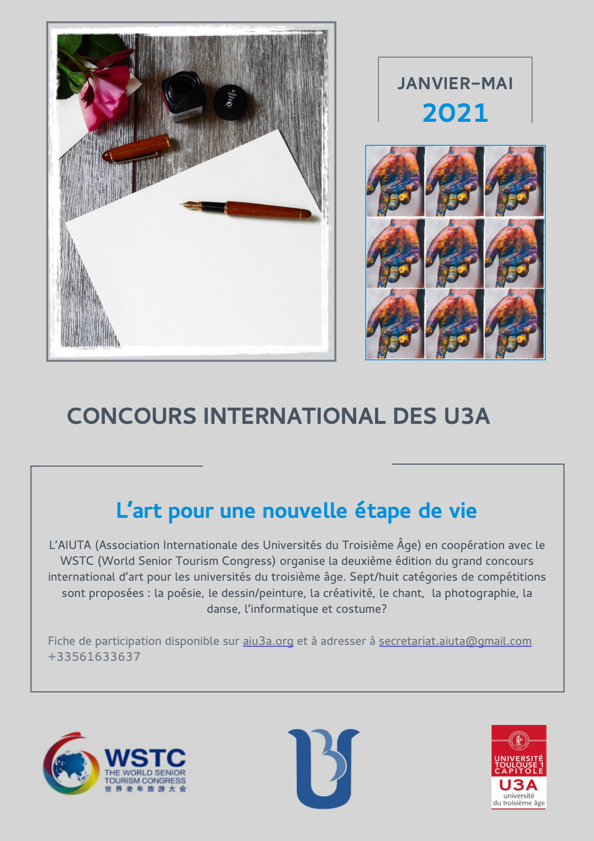

FORMULÁRIO DE INSCRIÇÃO
COMPETIÇÃO INTERNACIONAL AIUTA - 2021
PRIMEIRO NOME
SOBRENOME
NACIONALIDADE
PAÍS/CIDADE
ENDEREÇO DE E-MAIL
NÚMERO DE TELEFONE
U3A
TÍTULO DO SEU TRABALHO

Estou me inscrevendo para a competição AIUTA nas seguintes categorias
(várias opções disponíveis – você pode se inscrever em mais de uma categoria)

Poesía Dança
Desenho/ pintura Figurinos/ moda

Creatividad: sí / no Computador/ tecnologia IT

Canto. Fotografía

Formulario a ser devolvido antes de 31 de maio de 2021 para secretariat.aiuta@gmail.com

